**2.1 Introduction介紹**

**2.1.1 Purpose (2%)目的**

隨著世界經濟的快速發展，產業轉型已成為全球化趨勢下的經濟發展策略[1]。為了同時滿足客戶的各種不同需求情境，未來台灣產業的轉型，自然也面臨一些挑戰，包括：產業轉型腳步落後、人口紅利的消失、創新集中特定領域且效益不足、以及區域經濟整合等議題[2]。

其中，產業轉型腳步落後的問題，以台灣服務產業為例，趨勢已邁向行動科技，且朝智慧生活應用發展，例如：智慧建築、智慧工廠、智慧醫療等，但服務產業在自動化管理的導入與整合能力皆有待強化，包括：服務態度、商品品質、以及倉儲管理等管理手段。

在服務態度的自動化管理上，充滿笑容的服務態度已成為服務產業的互動過程中，最不可或缺的必備條件之一。傳統管理從業人員服務態度的方式，是經由問卷、電話調查，獲得客戶對從業人員服務態度的反應後，進而檢討從業人員服務態度的缺失。

然而，上述方法是透過人工且被動的方式，得知從業人員的服務狀況，服務產業的管理者，無法主動獲得從業人員當下的服務態度表現。由此可知，服務產業在管理端的自動整合能力確實有待加強。

因此，我們開發基於深度網路之人臉情感檢測系統，如圖1所示，將人臉的情感做明確的量化，檢測從業人員的情緒反應，透過檢測結果可隨時針對服務態度做調整，提供未來的服務產業在服務態度的品質上，擁有更優質的自動化管理系統，以提高服務產業的競爭力與優勢條件，加速台灣服務產業成功轉型升級。

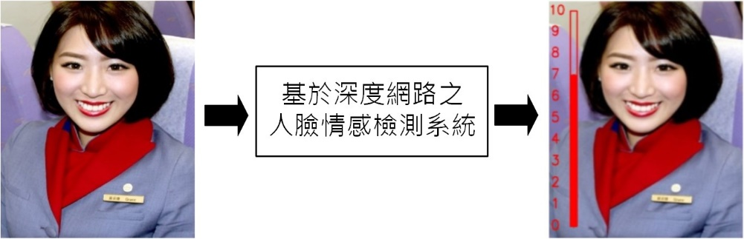

圖1：基於深度網路之人臉情感檢測系統，讀取從業人員影像，檢測從業人員的情緒反應。

**2.1.2 Intended Audience and Reading Suggestions (1%)預期讀者和閱讀建議**

本SRS文件提供給使用者、開發團隊與維護人員閱讀，使用者透過閱讀本文件，了解產品以及操作說明，開發團隊進行產品開發時的依據，與維護人員日後維護系統時的參考文件。

**2.1.3 Project Scope (1%)計畫範圍**

與其他章節有所重複，請參考文件1.1。